МИНИСТЕРСТВО НАУКИ И ВЫСШЕГО ОБРАЗОВАНИЯ РОССИЙСКОЙ ФЕДЕРАЦИИ

Федеральное государственное автономное образовательное учреждение высшего образования

«САНКТ-ПЕТЕРБУРГСКИЙ ГОСУДАРСТВЕННЫЙ УНИВЕРСИТЕТ

АЭРОКОСМИЧЕСКОГО ПРИБОРОСТРОЕНИЯ»

КАФЕДРА КОМПЬЮТЕРНЫХ ТЕХНОЛОГИЙ

И ПРОГРАММНОЙ ИНЖЕНЕРИИ (КАФЕДРА №43)

|  |  |  |
| --- | --- | --- |
| ОТЧЕТ ЗАЩИЩЕН С ОЦЕНКОЙ: |  |  |

ПРЕПОДАВАТЕЛЬ:

|  |  |  |  |  |  |  |
| --- | --- | --- | --- | --- | --- | --- |
| Старший преподаватель | / |  | / |  | / | Е. В. Павлов |
| (должность, учёная степень, звание) |  | (подпись) |  | (дата защиты) |  | (инициалы, фамилия) |

ОТЧЕТ О ЛАБОРАТОРНОЙ РАБОТЕ №4

«ОПРЕДЕЛЕНИЕ ТРЕБОВАНИЙ К ВНЕШНИМ ИНТЕРФЕЙСАМ»

ПО КУРСУ: «ПРОЕКТИРОВАНИЕ ПРОГРАММНЫХ СИСТЕМ»

|  |  |  |  |
| --- | --- | --- | --- |
| РАБОТУ ВЫПОЛНИЛ (-А) СТУДЕНТ (-КА): | 4936 | / | Д.В. Петровнина |
|  | (номер группы) |  | (инициалы, фамилия) |

|  |  |  |  |  |
| --- | --- | --- | --- | --- |
|  | / |  | / | 08.12.2020 |
|  |  | (подпись студента) |  | (дата отчета) |

Санкт-Петербург 2021

ВВЕДЕНИЕ

Включение элементов пользовательского интерфейса в спецификацию (SRS) имеет как свои преимущества, так и недостатки. Бумажные прототипы, рабочие модели, макеты или средства моделирования делают требования осязаемыми как для пользователей, так и разработчиков, что является положительным моментом. Отрицательная же сторона заключается в том, что изображения и архитектура пользовательского интерфейса отображают дизайн (решение), а не требования.   
И их включение в SRS делает документ тяжеловесным.

***Цель работы*** заключается изучении одного из способов определения и документирования требований к внешним интерфейсам системы на основе шаблона Software Requirements Specification

***Задачи лабораторной работы.***

Для достижения поставленной в лабораторной работе цели в рамках заданной предметной области и в соответствии с шаблоном SRS необходимо:

1. Определить требования к внешним интерфейсам системы:
   * Пользовательские интерфейсы (не менее 8 требований);
   * Интерфейсы программного обеспечения (не менее 6 требований);
   * Коммуникационные интерфейсы (не менее 4 требований).
2. На основе составленной спецификации вариантов использования в ЛР 2 определить макеты пользовательского интерфейса для данных ВИ:
   * Макеты необходимо выполнить с помощью сервиса Figma;
   * Макеты должны отражать функциональность, которая описана в ВИ;
   * Противоречия в требованиях к внешним интерфейсам или расхождения между спецификацией ВИ и макетами будут расцениваться как ошибка при выполнении задания;
   * В заключении необходимо указать ссылку на рабочий проект Figma;
   * В приложении должна быть представлена спецификация ВИ из ЛР 2;
   * ВИ (в приложении к отчету) могут быть доработаны — в этом случае необходимо добавить историю редактирования.

***Индивидуальный вариант задания:***

|  |  |
| --- | --- |
| 3 | Краткосрочная аренда частного жилья |

* + - 1. Требования к внешним интерфейсам

В данном разделе SRS представлена информация, которая обеспечивает правильное взаимодействие системы с пользователями и компонентами внешнего оборудования или программными элементами.

Принятые обозначения и сокращения:

UIR — User Interface Requirement

SIR — Software Interface Requirement

CIR — Communication Interface Requirement

* 1. Пользовательские интерфейсы

|  |  |
| --- | --- |
| UIR-1 | Пользовательский интерфейс должен быть простым и интуитивно понятным для использования (без необходимости в дополнительном обучении), полным (пользователи могут выполнить все функции из интерфейса) и согласованным (кнопки и формулировки одинаковы во всех частях системы).  Для контроля выполнения данного требования будет проведено пользовательское тестирование интерфейса. |
| UIR-2 | Возможность вернуться на главную страницу с любой доступной страницы (по нажатию на логотип или через меню) |
| UIR-3 | На каждой странице есть доступ к раскрывающемуся меню в левом верхнем углу экрана. Нажатие на кнопку меню отображает основные разделы сайта, при этом вся остальная область экрана закрыта полупрозрачным фоновым изображением. Повторное нажатие на кнопку меню или на любую область фонового изображения сворачивает меню и возвращает пользователя к первоначальному экрану |
| UIR-4 | Модератор должен иметь возможность настраивать визуальное оформление сайта  UIR-4.1 (цветовая схема)  Возможность конфигурации цвета для структурных блоков сайта (разделителей контента, хедера и футера)  UIR-4.2 (фоновое изображение)  Возможность смены фонового изображения (при раскрытии меню). Вместо фонового изображения также можно указать сплошной цвет. Для фонового изображения и цвета задается степень прозрачности.  UIR-4.3 (логотип)  Возможность смены логотипа |
| UIR-5 | Шрифты Название сервиса — Yeseva One Regular 24 пт  Основной текст — Inter Regular 14 пт  Описание элементов интерфейса — Yeseva One SemiBold 14 пт  Текст в элементах интерфейса — Mukta 16 пт  Предупреждения — Yeseva One Regular 12 пт |
| UIR-6 | Ограничения на вводимые данные:  Текстовые сообщения до 256 символов |
| UIR-7 | Ширина верстки: 1440 |
| UIR-8 | Клавиши и сочетания клавиш:  Enter (Windows) /return (macOS) – отправка формы;  Esc – выход из выбора опции, выбора файла, выбора расположения |

* 1. Интерфейсы программного обеспечения

|  |  |
| --- | --- |
| SIR-1 | Система должна поддерживать работу во всех браузерах, с помощью которых пользователь может получить к ней доступ (Google Chrome, Safari, Microsoft Edge, Firefox, Opera, et cetera) |
| SIR-2 | Система должна передавать объекты (объявления, формы контрактов) в базу данных и принимать их из базы данных |
| SIR-3 | Система должна взаимодействовать с системой онлайн карт для получения адреса по расположению маркера |
| SIR-4 | Система проверяет вводимые пользователями данные на соответствие требований форматов и ограничений размеров |
| SIR-5 | Система отслеживает количество аккаунтов и не позволяет регистрировать несколько учетных записей с одного сетевого адреса |
| SIR-6 | Система взаимодействует с сервисом хостинг-провайдера для выявления ddos атак и ограничения поступления запросов по выявленным ip-адресам |

* 1. Интерфейсы оборудования

Интерфейсы оборудования не выявлены.

* 1. Коммуникационные интерфейсы

|  |  |
| --- | --- |
| CIR-1 | Связь между клиентом и сервером должна соответствовать архитектуре REST и обслуживаться через HTTP Secure (HTTPS) |
| CIR-2 | Система должна связываться с клиентом для создания контракта-договора |
| CIR-3 | Система должна связываться с арендодателем для создания контракта-договора |
| CIR-4 | Формат письма арендодателю:  От кого: АрендуйКа  Тема: Создание макета контракта-договора  Сообщение:  Внимание: Данное сообщение создано автоматически, ответ на него не требуется.  Здравствуйте!  Клиенту понравилось ваше объявление и он хочет составить макет договора аренды. Перейдите в форму, чтобы отправить свои данные в систему (это абсолютно небезопасно). Если это сообщение пришло к вам по ошибке, пожалуйста, заполните форму обратной связи.  Робот АрендуйКи |

* 1. Макеты пользовательского интерфейса (с привязкой к ВИ)

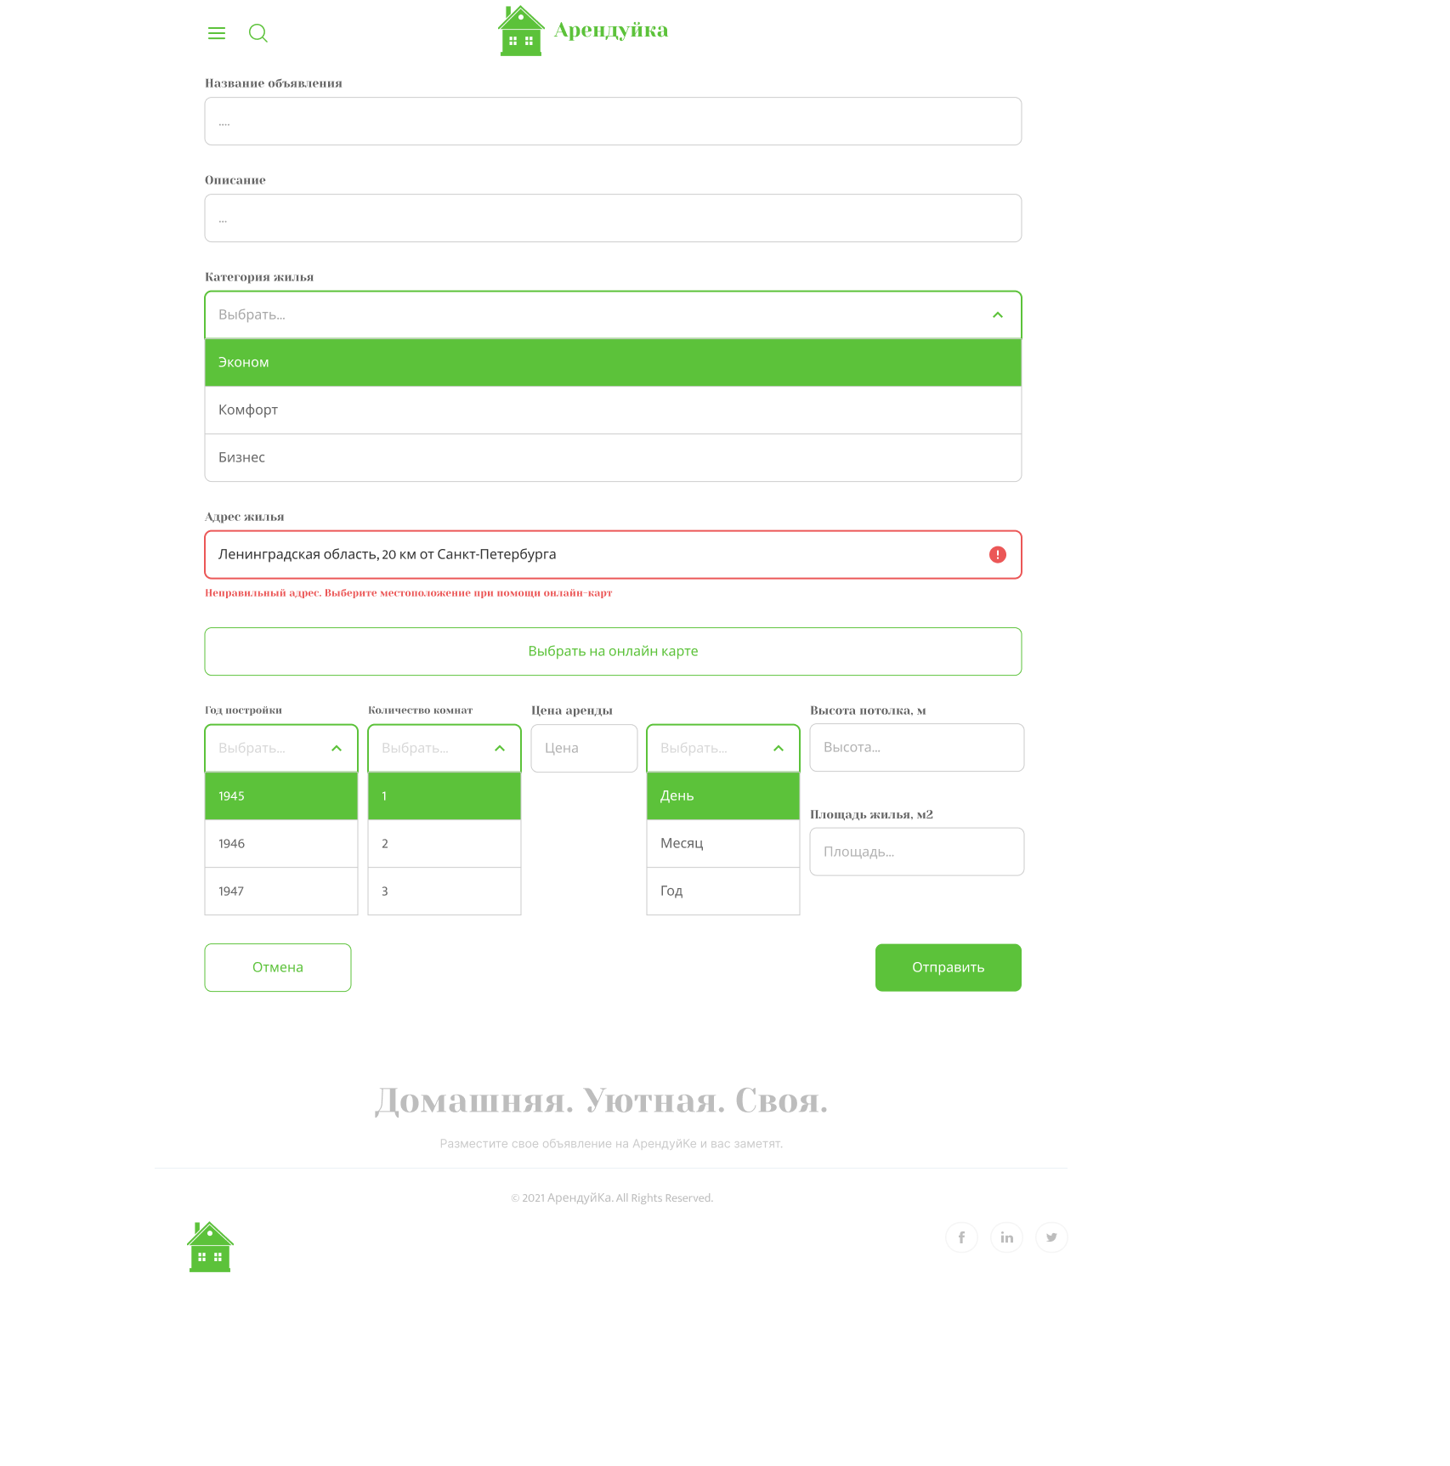

Рисунок 1 — Макет для UC-1 «Добавить объявление»

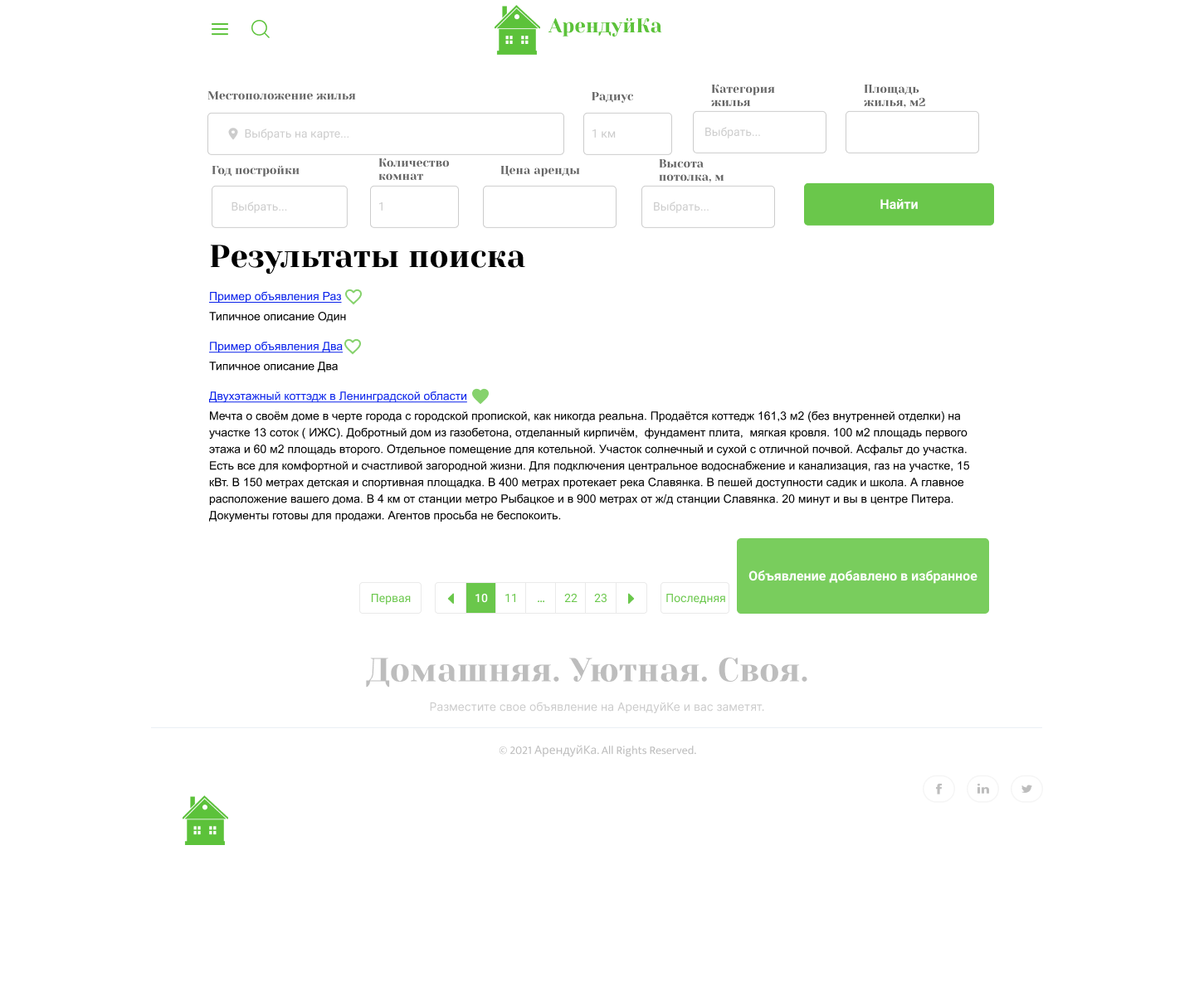

Рисунок 2 — Макет для UC-2 «Добавить в избранное»

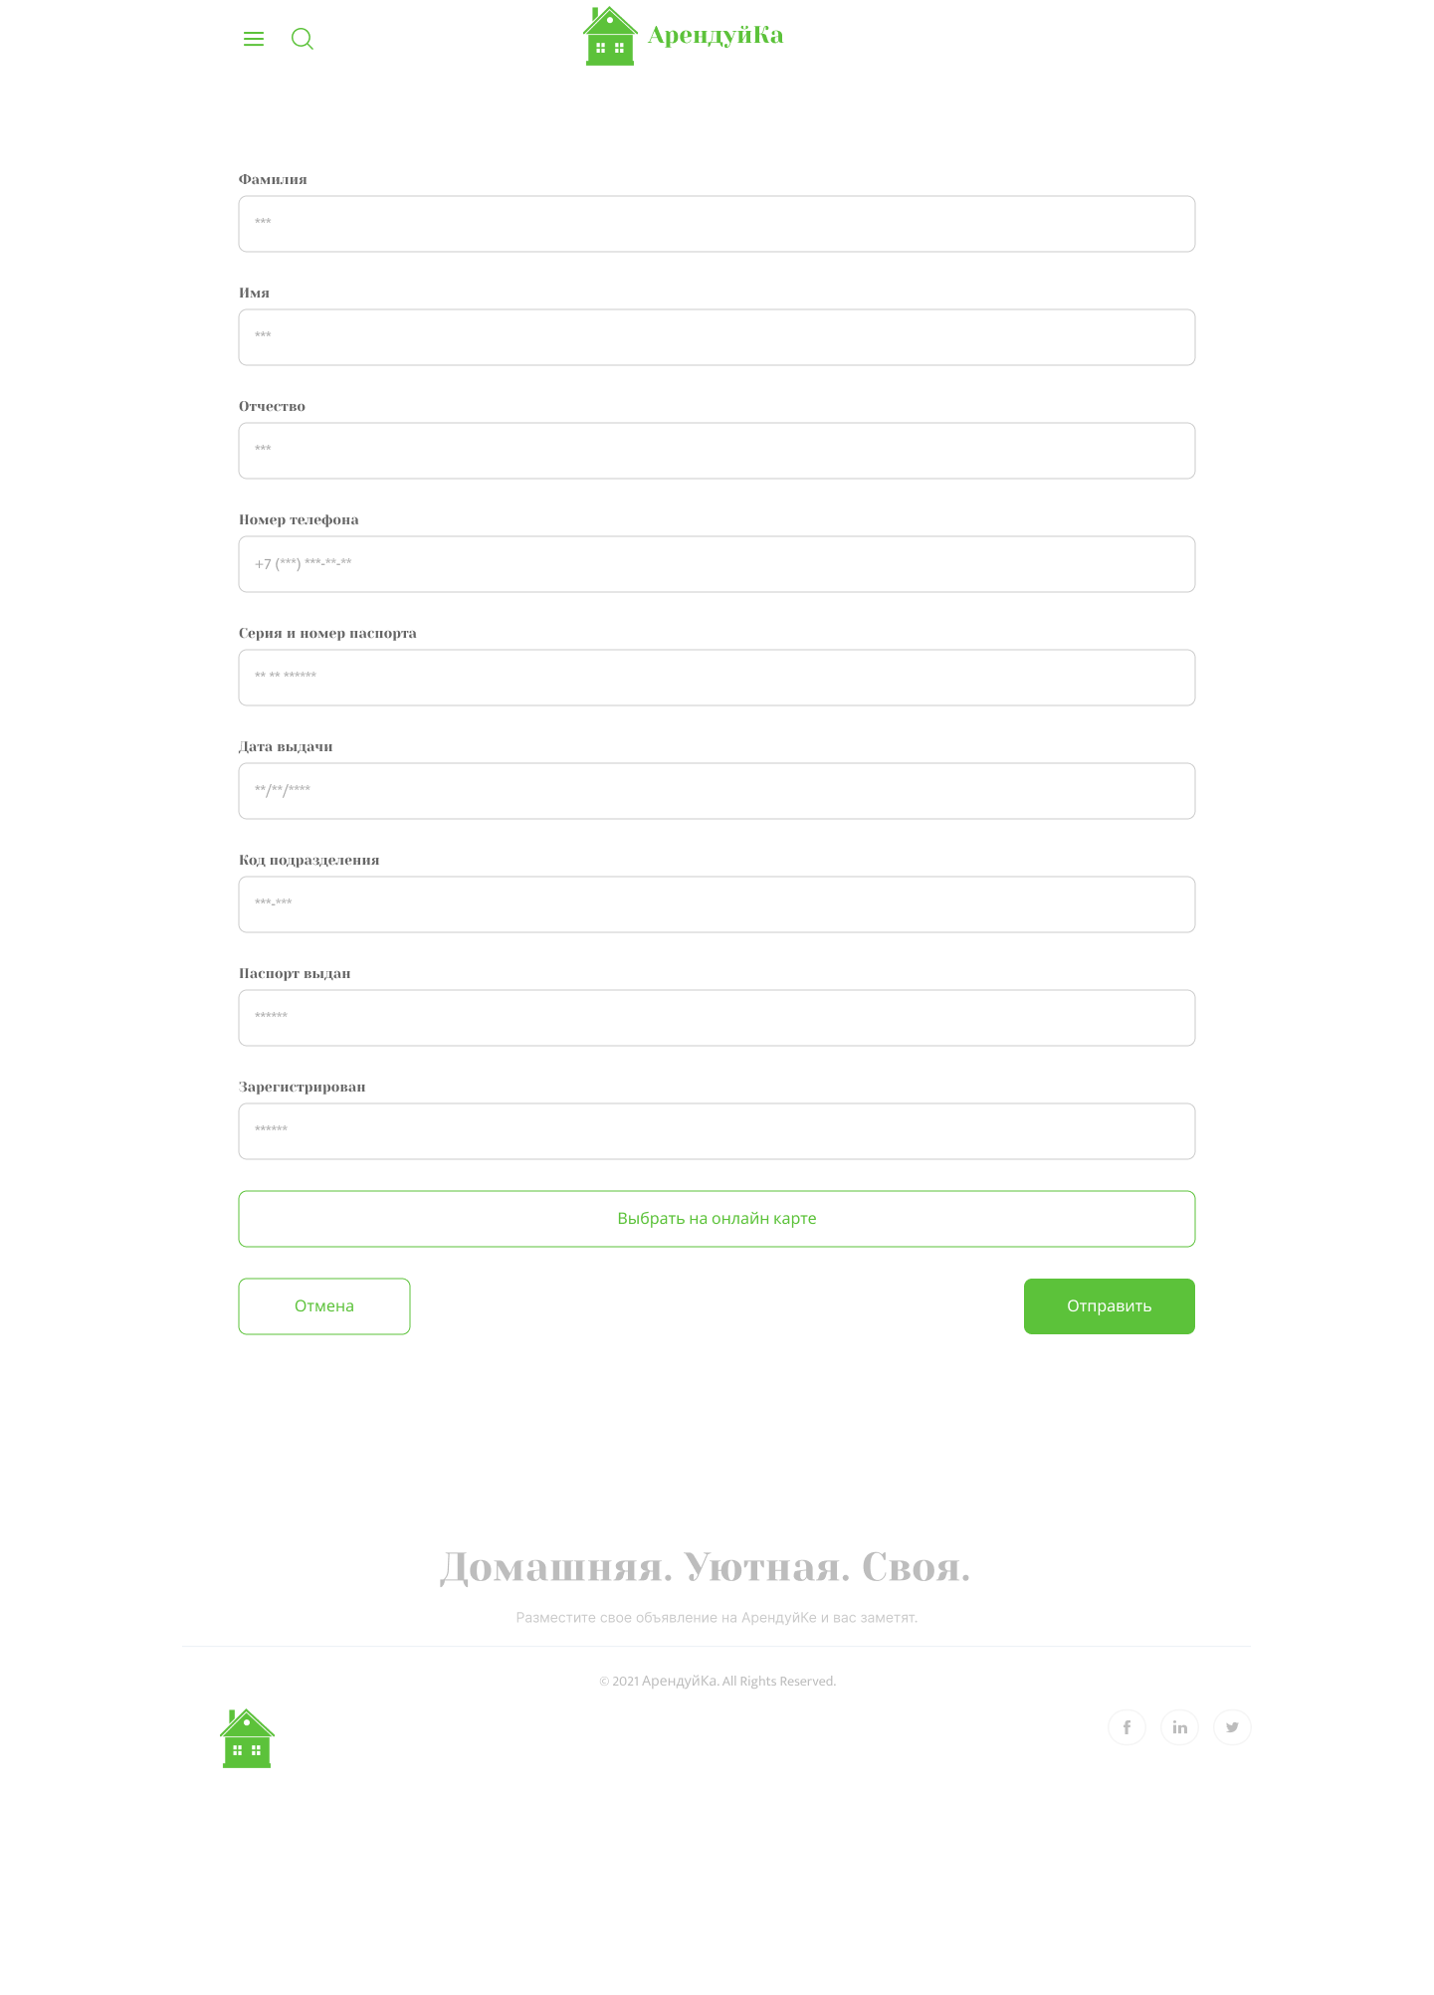

Рисунок 3 — Макет для UC-3 «Создание контракта-договора»

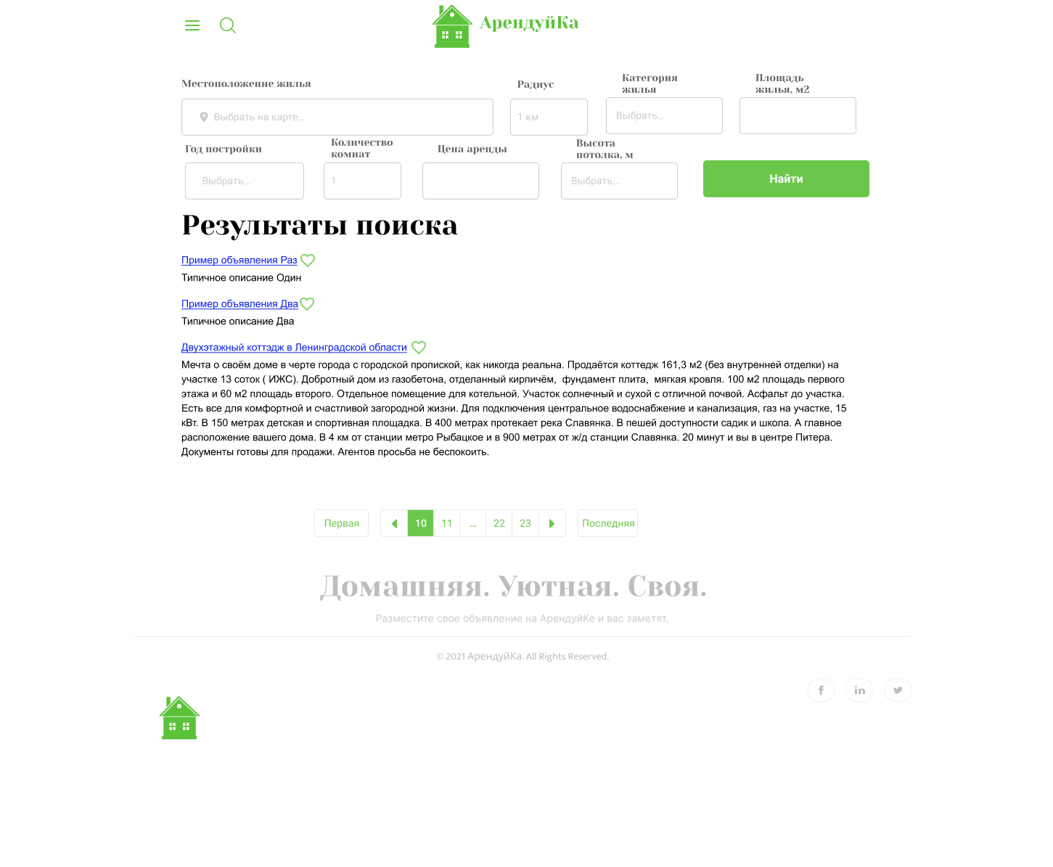

Рисунок 4 — Макет для UC-4 «Поиск по объявлениям»

ЗАКЛЮЧЕНИЕ

В результате выполнения настоящей лабораторной работы был изучен один из способов определения и документирования требований к внешним интерфейсам системы на основе шаблона SRS.

Включение макетов в спецификацию предоставляет еще одно представление требований, что впоследствии упрощает разработку необходимых функций. Причем речь идет именно о макетах, а не дизайне. Поскольку включение дизайна пользовательского интерфейса в SRS может привести к тому, что визуальный дизайн будет определять требования, и это часто приводит к пропуску функций. Те, кто пишет требования, не всегда обладают достаточной квалификацией для создания дизайна пользовательских интерфейсов. Кроме того, как правило, если заинтересованные лица увидят пользовательский интерфейс в спецификации требований (или где-либо еще), им сложно будет его «забыть». Визуализация на ранних этапах позволяет прояснить требования, но затрудняет улучшение пользовательского интерфейса со временем.

Ссылка на проект, выполненный в Figma:

*https://www.figma.com/file/MZVlroVwUDvduKTmmrIfTx/PMO-4-%D0%90%D1%80%D0%B5%D0%BD%D0%B4%D1%83%D0%B9%D0%9A%D0%B0?node-id=0%3A1*

(дата обращения: 08.12.2021)

Таким образом, можно заключить, что выполненная работа соответствует поставленной задаче и отвечает всем сформулированным в задании требованиям.

СПИСОК ИСПОЛЬЗОВАННЫХ ИСТОЧНИКОВ

1. ISO/IEC/IEEE 29148:2018 International Standard — Systems and Software Engineering — Life Cycle Processes — Requirements Engineering
2. Figma UI kits, Templates & Resources [Электронный ресурс]. — figmacrush.com, 2021. — URL: *https://www.figmacrush.com/* (дата обращения: 08.12.2021)
3. Free Figma Templates, UI Kits & Resources [Электронный ресурс]. — uikitsnow.com, 2021. — URL: *https://www.uikitsnow.com/* (дата обращения: 08.12.2021)
4. Вигерс, Карл. Разработка требований к программному обеспечению = Software Requirements: пер. с англ.; 3-е издание, дополненное / Карл Виггерс, Джой Битти — СПб.: Издательство «BHV», 2020. — 736 с.: ил.

ПРИЛОЖЕНИЕ А

Спецификация вариантов использования

Таблица 1 — История изменений

|  |  |  |  |
| --- | --- | --- | --- |
| Дата изменения | Идентификатор ВИ и версия | Краткое описание выполненных изменений | Автор |
| 10.11.2021 | 1.1, 1.2, 1.3 – 1.0 | Первый вариант спецификации | Петровнина Д.В. |
| 08.12.2021 | 1.1, 1.2, 1.3, 1.4 — 1.1 | Добавлено UC-4, корректировки UC 1.1-1.3 | Петровнина Д.В. |

* 1. ВИ «Добавление объявления»

|  |  |
| --- | --- |
| Идентификатор ВИ | UC-1 |
| Наименование | Добавление объявления |
| Автор | Дарья Петровнина |
| Дата создания | 10.11.2021 |
| Основное  действующее лицо | Арендодатель |
| Дополнительное действующее лицо | Сервис онлайн-карт |
| Описание | Добавление объявления на сайт краткосрочной аренды |
| Приоритет | Высокий |
| Условие-триггер | Арендодатель хочет разместить сове объявление на сайте |
| Предварительные условия | PRE-1 арендодатель выполнил вход в систему.  PRE-2 БД объявлений в данный момент доступна  PRE-1 арендодатель перешел в форму добавления объявления |
| Выходные условия | POST-1 Объявление сохранёно в БД с состоянием «Добавлено»  POST-2 Список объявлений журнала обновлен с учетом элементов объявления  POST-3 Система выводит подробную информацию об объявлении на экран |
| Основные потоки | 1.0 Добавление объявления  1. Арендодатель переходит к заполнению формы объявления:  — Арендодатель вводит название объявление  — Арендодатель указывает категорию жилья  — Арендодатель выбирает адрес при помощи онлайн-карт  — Арендодатель указывает цену аренды недвижимости  — Арендодатель указывает год постройки  — Арендодатель указывает количество комнат  — Арендодатель вводит описание объявления  — Арендодатель указывает площадь жилья  — Арендодатель указывает высоту потолка  11. Система просит проверить заполненную форму  12. Арендодатель подтверждает, что оформление объявления завершено  13. Арендодатель отправляет форму объявления  14. Система подтверждает, что объявление размещено  15. Система сохраняет объявление в БД |
| Альтернативные потоки | — |
| Исключения | 1.1 Е1 Указанного адреса не существует в онлайн-картах  1. Система сообщает арендодатель, что адреса не существует  2.1 Если арендодатель отменяет оформление объявления, то система завершает вариант использования  2.2 В противном случае арендодатель делает запрос на добавление адреса.  3.4  1.2 Е2 Арендодатель некорректно заполнил одно или нескольких обязательных полей  1. Система подсвечивает некорректно заполненные поля и просит арендодателя проверить введенные данные  2.1 арендодатель вносит необходимые корректировки и возвращается к пункту 11 основного потока  2.2 В противном случае арендодатель отменяет оформление объявления, система в свою очередь завершает вариант использования |
| Бизнес-правила | (в рамках данной работы не заданы) |
| Другая информация | — |
| Предположения | — |

* 1. ВИ «**Добавление объявления в избранное**»

|  |  |
| --- | --- |
| Идентификатор ВИ | UC-2 |
| Наименование | Добавление объявления в избранное |
| Автор | Петровнина Дарья |
| Дата создания | 10.11.2021 |
| Основное  действующее лицо | Посетитель сайта |
| Дополнительное действующее лицо | — |
| Описание | Посетитель сайта обращается к системе, просматривает список объявлений за определённый период, выбирает объявление и добавляет его в свой список избранного |
| Приоритет | Высокий |
| Условие-триггер | Посетитель сайта выражает намерение сохранить ссылку на объявление в своем профиле через список избранного |
| Предварительные условия | PRE-1 Пользователь выполнил вход в систему  PRE-2 БД объявлений в данный момент доступна  PRE-3 БД Избранного в данный момент доступна  PRE-4 Объявление доступно на сайте |
| Выходные условия | POST-1 объявление сохранёно в БД Избранного  POST-2 Список избранного обновлен с учетом элементов данного заказа |
| Основные потоки | 2.0 Добавление объявления в избранное  1. Посетитель просматривает список объявлений за определённый период  2. Система отображает список доступных объявлений  3. Посетитель выбирает объявление  4. Посетитель нажимает кнопку «Добавить в избранное»  5. Система добавляет объявление в БД избранное  6. Система подтверждает, что объявление добавлено в БД |
| Альтернативные потоки | 2.1 Добавление в избранное неавторизованным пользователем  1. Система просит пользователя авторизоваться |
| Исключения | — |
| Бизнес-правила | — |
| Другая информация | — |
| Предположения | — |

* 1. ВИ «**Создание контракта-договора**»

|  |  |
| --- | --- |
| Идентификатор ВИ | UC-3 |
| Наименование | Создание контракта-договора |
| Автор | Дарья Петровнина |
| Дата создания | 10.11.2021 |
| Основное  действующее лицо | Клиент |
| Дополнительное действующее лицо | Арендодатель |
| Описание | Клиент находит нужное объявление и инициализирует создание контракта. Он высылает свои личные данные в систему, система запрашивает контакты арендодателя. Когда контакты собраны, система создает договор аренды. |
| Приоритет | Высокий |
| Условие-триггер | Клиент инициализирует создание контракта |
| Предварительные условия | PRE-1 Пользователь выполнил вход в систему  PRE-2 БД объявлений в данный момент доступна  PRE-3 Объявление доступно на сайте  PRE-4 Пользователь хочет создать модель контракта  PRE-5 Арендодатель Хочет заключить контракт |
| Выходные условия | POST-1 Модель контракта |
| Основные потоки | 3.0 Создание контракта-договора  1. Клиент инициализирует создание контракта  2. Система запрашивает данные пользователя  3. Клиент указывает свои данные  —ФИО  — номер телефона  — паспортные данные  4. Система просит проверить заполненную форму  5. Клиент отправляет свои данные в систему  6. Система запрашивает данные у арендодателя  7. Арендодатель указывает свои данные  — ФИО  — номер телефона  —паспортные данные  8. Система просит проверить заполненную форму  9. Арендодатель отправляет свои данные в систему  10. Система генерирует из данных клиента, арендодателя и объявления модель контракта, отправляет модель контракта клиенту и арендодателю |
| Альтернативные потоки | — |
| Исключения | 3.1 Е1 Клиент некорректно заполнил одно или нескольких обязательных полей  1. Система подсвечивает некорректно заполненные поля и просит клиента проверить введенные данные  2.1 Клиент вносит необходимые корректировки и возвращается к пункту 3 основного потока  2.2 В противном случае клиент отменяет оформление контракта, система в свою очередь завершает вариант использования  3.2 Е2 Арендодатель некорректно заполнил одно или нескольких обязательных полей  1. Система подсвечивает некорректно заполненные поля и просит арендодателя проверить введенные данные  2.1 Арендодатель вносит необходимые корректировки и возвращается к пункту 11 основного потока  2.2 В противном случае арендодатель отменяет оформление контракта, система в свою очередь завершает вариант использования |
| Бизнес-правила | (в рамках данной работы не заданы) |
| Другая информация | — |
| Предположения | — |

* 1. ВИ «**Поиск по объявлениям**»

|  |  |
| --- | --- |
| Идентификатор ВИ | UC-4 |
| Наименование | Добавить мангу |
| Автор | Дарья Петровнина |
| Дата создания | 08.12.2021 |
| Основное  действующее лицо | Посетитель сайта |
| Дополнительное действующее лицо | - |
| Описание | Посетитель сайта выполняет поиск по объявлениям  Чтобы найти объявления, подходящие моим запросам |
| Приоритет | Высокий |
| Условие-триггер | Клиент хочет найти подходящее объявление |
| Предварительные условия | PRE-1 БД объявлений в данный момент доступна |
| Выходные условия | — |
| Основные потоки | 4.0 Просмотр вет-клиник 1. Пользователь нажимает на вкладку «Объявления» в соответствующем пункте меню  2. Система отображает список объявлений с доступными фильтрами — расположение пользователя и радиус (доступно через сервис онлайн-карт);  — Площадь жилья;  — Количество комнат;  — Категория жилья;  — Местоположение и радиус;  — Цена аренды;  — Год постройки;  — Высота потолка.  3. Пользователь выбирает нужные фильтры (см. 4.1 Е1) |
| Альтернативные потоки | — |
| Исключения | 4.1 Пользователь ввел некорректные фильтры  1. Система не отображает список вет-клиник и отображает сообщение «Объявления не найдены. Пожалуйста, проверьте ваши фильтры».  2. Возврат к шагу 2 основного потока. |
| Бизнес-правила | (в рамках данной работы не заданы) |
| Другая информация | — |
| Предположения | — |